«Выполненные кейсы банка проектов «Территория интеллекта»
№ ОУ | ФИО учителя, руководившего выполнением кейса/кейсов | Класс | Название выполненных кейсов (по факту) | Название раздела и темы, в которые включен кейс | Месяц выполнения | Кол-во школьников, выполнивших кейс |  | Продукты, материалы, подтверждающие проведение ( на выбор: 2-3 фото с занятия общего плана, видео, видеофрагмент, сценарий занятия/фрагмент, технологическая карта, доработанные инструкции, фото проектов, выполненных детьми, фотоколлаж, фотовыставка, др.) | Целесообразность включения кейсов в программу предмета/курса ВУД на Ваш взгляд
 |  |  |  |  |  | девочки | мальчики
1 | Залешина Марина Александровна | 5 | Униполярный двигатель | Бытовые электроприборы на кухне. | Ноябрь 2019 | 25 | 8 | Фото | Целесообразно потому что, интересно, познавательно, метапредметность.
2 | Залешина Марина Александровна | 6 | Униполярный двигатель | Бытовые электроприборы на кухне. | Ноябрь 2019 | 21 | 9 | фото | Целесообразно потому что, интересно, познавательно, метапредметность.
3 | Залешина Марина Александровна | 7 | Униполярный двигатель | Бытовые электроприборы на кухне. | Октябрь 2019 | 13 | 15 | фото | Целесообразно потому что, интересно, познавательно, метапредметность.
4 | Залешина Марина Александровна | 6 | Мосты в жизни человека | Технологии художественно-прикладной обработки материалов. | февраль | 20 | 10 | фото | Целесообразно потому что, интересно, познавательно, развивает инженерное мышление
5 | Залешина Марина Александровна | 7 | Мосты в жизни человека | Технологии художественно-прикладной обработки материалов | Январь-февраль | 13 | 15 | фото | Целесообразно потому что, интересно, познавательно, развивает инженерное мышление
6 |  |  | Электронный текстиль |  |  |  |  |  | В работе

Фотографии
«Мосты»
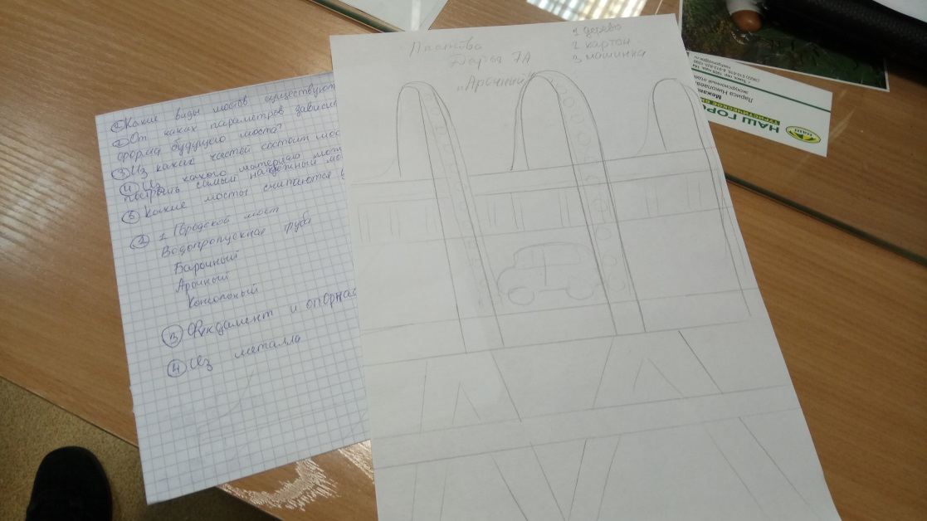
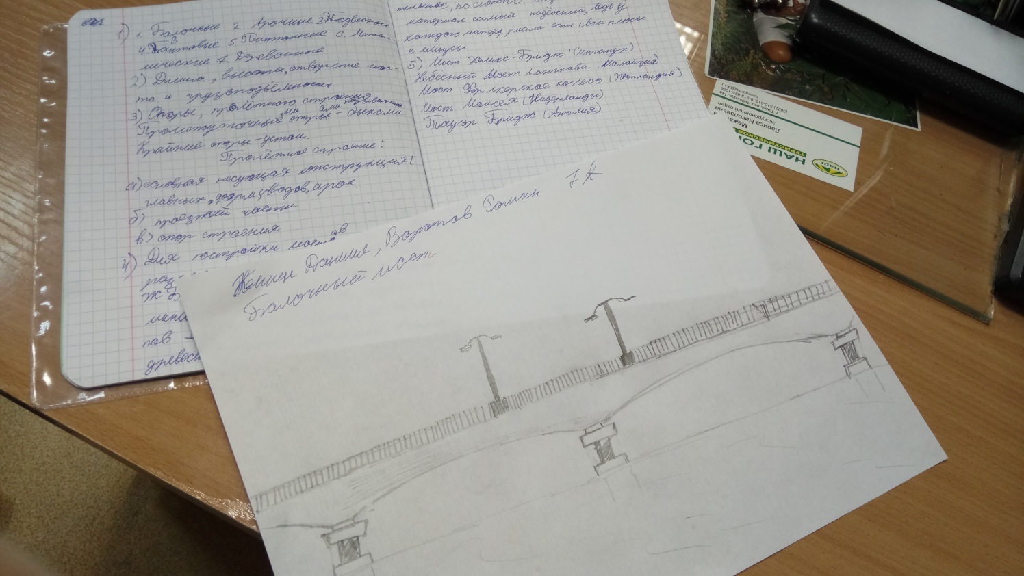
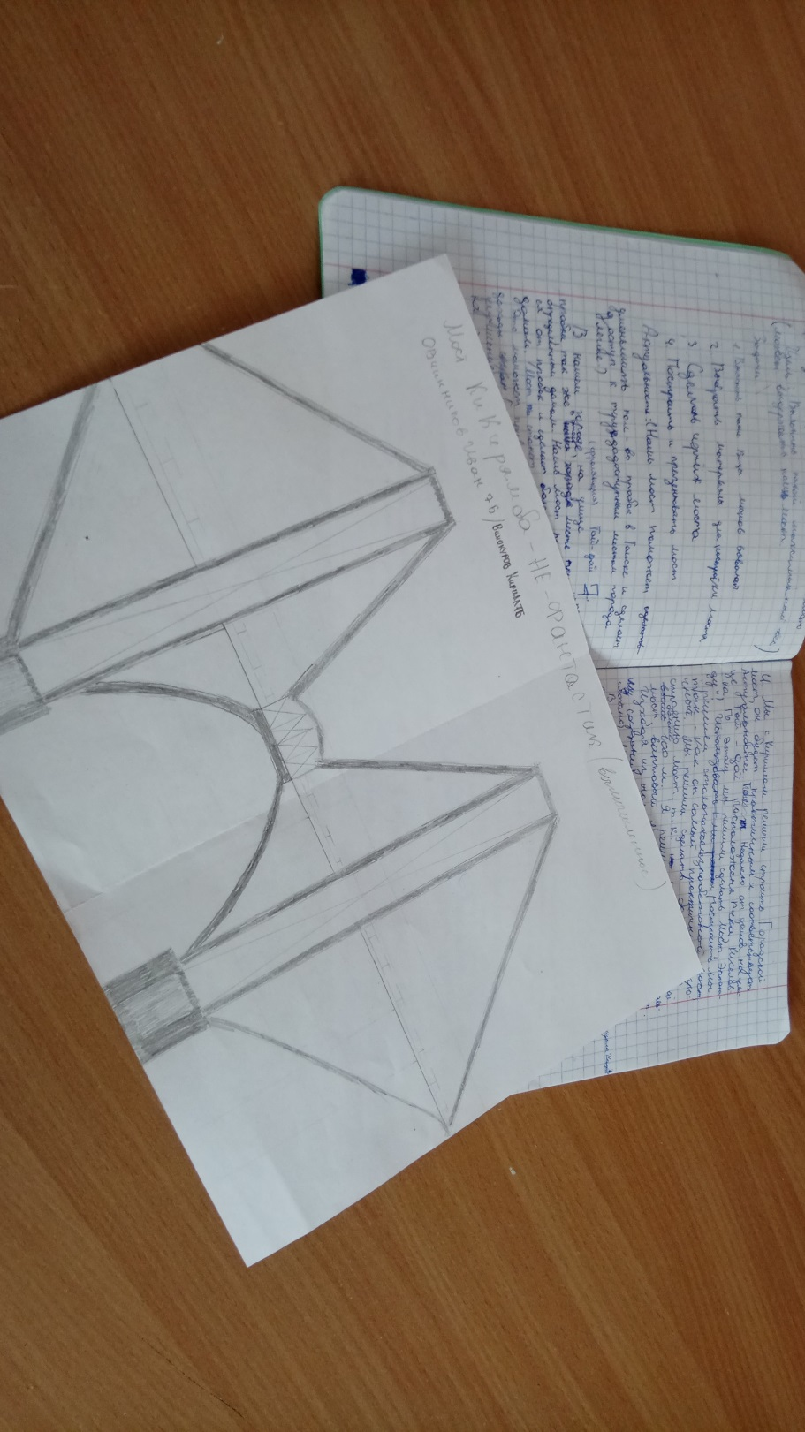

«Униполярный двигатель»
